**欧姆定律及其应用——拓展任务**

**学校___________________班级_______________姓名_____________**

****拓展内容一：****

**阅读材料：物理史话《欧姆和欧姆定律的建立》**

欧姆1787年3月16日生于德国埃尔兰根城，父亲是锁匠。父亲自学了数学和物理方面的知识，并教给少年时期的欧姆，唤起了欧姆对科学的兴趣。16岁时他进入埃尔兰根大学研究数学、物理与哲学，由于经济困难，中途辍学，到1813年才完成博士学业。欧姆是一个很有天赋和科学抱负的人，他长期担任中学教师，由于缺少资料和仪器，给他的研究工作带来不少困难，但他在孤独与困难的环境中始终坚持不懈地进行科学研究，自己动手制作仪器。

欧姆对导线中的电流进行了研究。他从傅里叶发现的热传导规律受到启发。导热杆中两点的热流正比于这两点间的温度差，因而欧姆认为，电流现象与此相似，他猜想导线中两点之间的电流也许正比于它们之间的某种驱动力，即现在所称的电动势（电动势是反映电源把其他形式的能转换成电能的本领的物理量，电动势使电源两端产生电压）。欧姆花了很大的精力在这方面进行研究。开始时他用伏打电堆作电源，但是因为电流不稳定，效果不好。后来他接受别人的建议改用温差电池作电源，从而保证了电流的稳定性。但是如何测量电流的大小，这在当时还是一个没有解决的难题。开始，欧姆利用电流的热效应，用热胀冷缩的方法来测量电流，但这种方法难以得到精确的结果。后来他把奥斯特关于电流磁效应的发现和库伦扭秤结合起来，巧妙地设计了一个电流扭秤。用一根扭丝悬挂一磁针，让通电导线和磁针都沿子午线方向平行放置，再用铋和铜温差电池，一端浸在沸水中，另一端浸在碎冰中，并用两个水银槽作电极，与铜线相连。当导线中通过电流时，磁针的偏转角与导线中的电流成正比。实验中他用粗细相同、长度不同的八根铜导线进行了测量，得出了如下的等式：X=a/（b+x），式中X为磁效应强度，即电流的大小；a是与激发力（即温度差）有关的常数，即电动势；x表示导线的长度，b是与电路其余部分的电阻有关的常数，b+x实际上表示电路的总电阻，这个结果于1826年发表。1827年欧姆又在《动电电路的数学研究》一书中，把他的实验规律总结成如下公式：S=γE，式中S表示电流；E表示电动力，即导线两端的电势差（电压）；γ为导线对电流的传导率，其倒数即为电阻。

欧姆定律发现初期，许多物理学家不能正确理解和评价这一发现，定律遭到怀疑和尖锐的批评。研究成果被忽视，经济及其困难，使欧姆精神抑郁。直到1841年英国皇家学会授予他最高荣誉的科普利金杯，欧姆定律才引起德国科学界的重视。

请根据上述材料，回答下列问题：

（1）在热传导规律中导热杆中两点的热流与 有关。

（2）在欧姆的研究中，b+x实际上表示电路的总电阻，通过你学到的电学知识，你认为影响b+x的因素有 。

（3）γ为导线对电流的传导率，其倒数即为电阻，在电学中我们用电导来描述这个物理量，[电导](https://baike.baidu.com/item/%E7%94%B5%E5%AF%BC)和电阻也有关系，如果R是一个组件和设备的电阻（单位欧姆Ω），电导为G（单位西门子S），则：G = 1/R，请你根据所学的知识，用一个公式来表示I、G、U三者之间的关系 。

****拓展内容二：****

**什么是电阻**

什么是电阻，导体对电流的阻碍作用就叫该导体的电阻。所以按照这个定义，哪怕是导线本身都有一些微小的电阻值。但是本期我们介绍的是实实在在的电子元器件——电阻。

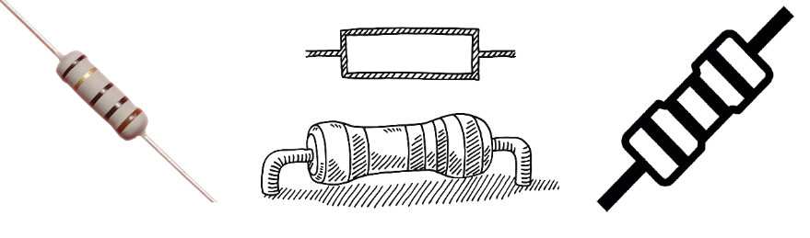

电阻种类繁多，根据材料可以分为炭质电阻、碳膜电阻、金属膜电阻、金属氧化膜电阻等。按功能又可以分为保险电阻、光敏电阻、热敏电阻、压敏电阻和可变电阻等等。上图是色环电阻，通过上面的色环可以知道具体的阻值和精度。

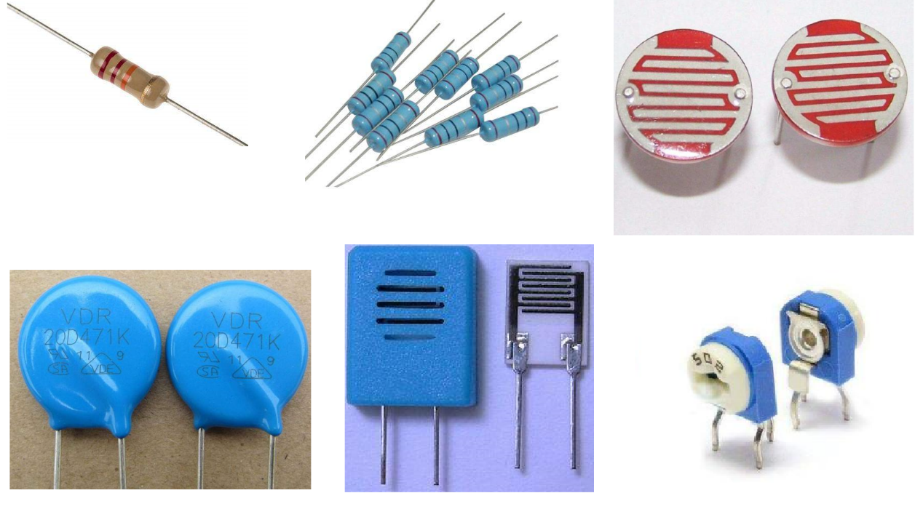

金属膜电阻

压敏电阻

光敏电阻

碳膜电阻

湿敏电阻

可变电阻

电阻（Resistance，通常用“R”表示）是一个物理量，在物理学中表示导体对电流阻碍作用的大小。导体的电阻越大，表示导体对电流的阻碍作用越大。不同的导体，电阻一般不同，电阻是导体本身的一种性质。电阻的单位是欧姆，单位符号为Ω 。

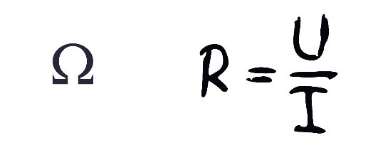

上图的右边就是欧姆定律的变形公式，标准式为 $i=\frac{U}{R}$：在同一电路中，通过某一导体的电流跟这段导体两端的电压成正比，跟这段导体的电阻成反比。

但是在一些精度和密度很高的电路板里面很难看到色环电阻的身影，随着技术的进步，元器件的体积越来越小，电路板的密度越来越密集，这种大块头的色环电阻显然不适合用来作为高集成度电路板的元器件。

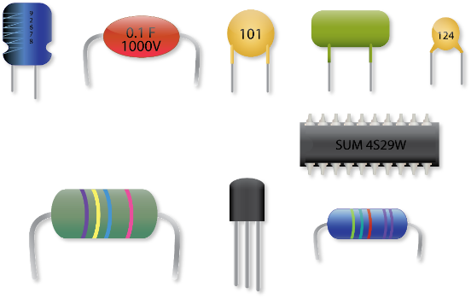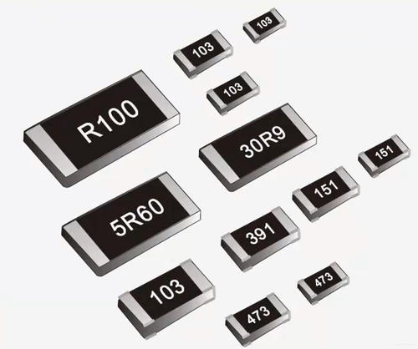

在电路板中，我们更多是看见一些两头为白色，中间为黑色的长方体的元器件，这也是电阻的一种，叫“贴片电阻”（SMD Ressisitor）。耐潮湿，耐高温，体积小，可以大大节约电路空间，使电路设计更加精细化。上图便是贴片电阻的实物，可以十分直观地看出，贴片电阻有大有小。

电阻的主要作用是起到限流和分压，因为电路中精密的芯片，需要稳定精准的电压和电流供应，而电阻就是配合周围的元器件将电源的电压和电流的大小，调整成符合芯片工作的要求。

请根据上述材料，回答下列问题：

**（1）碳膜电阻、金属膜电阻，炭质电阻，保险电阻，以上电阻中，与其他电阻的分类方式不同的是** **。**

**（2）电路板中的电路比较复杂，在狭小的空间内完成多个用电器的连接，这就需要电路板的电阻具有** 、 的特点。

**（3）在文中列举了种类繁多的电阻，请任选一个电阻，并说说它在生活中的应用。**